**Trường Đại học Đà Lạt**

**Khoa Công nghệ Thông tin**

**---**--**---**

# HƯỚNG DẪN SỬ DỤNG CÁC CHỨC NĂNG TRONG HỆ THỐNG

**Tên đề tài:** Hệ thống hỗ trợ quản lý sinh viên.

**Phân hệ:** Hệ thống quản lý giải quyết học vụ sinh viên (Form).

**Sinh viên thực hiện:**

|  |  |  |  |  |
| --- | --- | --- | --- | --- |
| STT | Họ và Tên | MSSV | Lớp | Email liên hệ |
| 1 | Võ Ngọc Tâm | 1710261 | CTK41 | [1710261@dlu.edu.vn](mailto:1710261@dlu.edu.vn) |
| 2 | Hứa Đình Doanh | 1714234 | CTK41 | [1714234@dlu.edu.vn](mailto:1714234@dlu.edu.vn) |

**Giảng viên hướng dẫn:** ThS. Trần Thống

**Để truy cập vào hệ thống bạn cần có cơ sở dữ liệu**

Cách truy liên kết với cơ sở dữ liệu:

1. Mở "Tools -> NuGet Package Manager -> Package Manager Console" sau đó trỏ xuống phần Console -> PM>
2. Nhập enable-migrations để kích hoạt migrations
3. add-migration để thêm table, và sau đó nhập tên vào mục Name:
4. update-database -v để cập nhật các table vào SQL Server

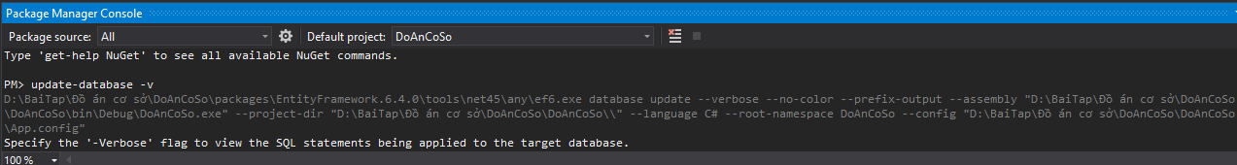

Sau khi thực hiện kết nối database ta vào thư mục DoAnProject và mở file DoAnCoSo.sql

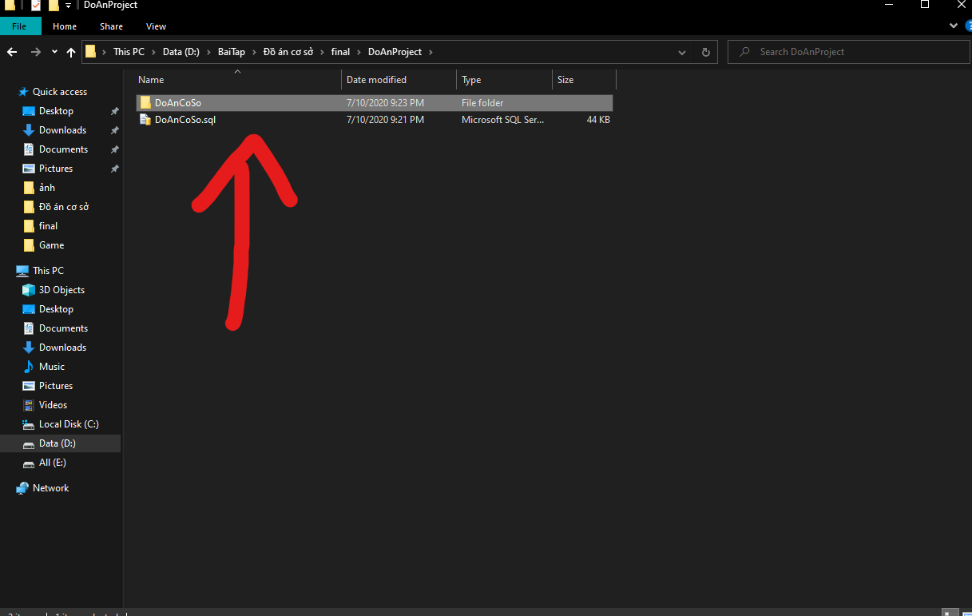

Sau khi mở file kéo xuống dưới ta sẽ thấy dòng dữ liệu như hình



Sửa dòng [ngoctam.love1999@gmail.com](mailto:ngoctam.love1999@gmail.com) bằng tên email bạn muốn dùng để đăng nhập. Vì app co sử dụng chứng thự qua google nên bạn chỉ cần nhập đúng mật khẩu của email đó là được.

Nếu gặp lỗi nhập đúng tài khoản và mật khẩu mà vẫn báo đăng nhập không thành công như hình:

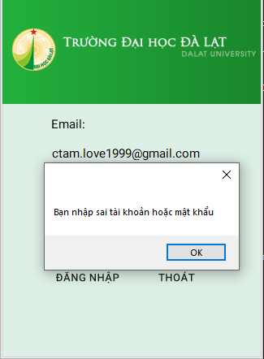

Ta vào trình duyệt đăng nhập vào email vào google chọn quản lý tài khoản sẽ thấy như hình

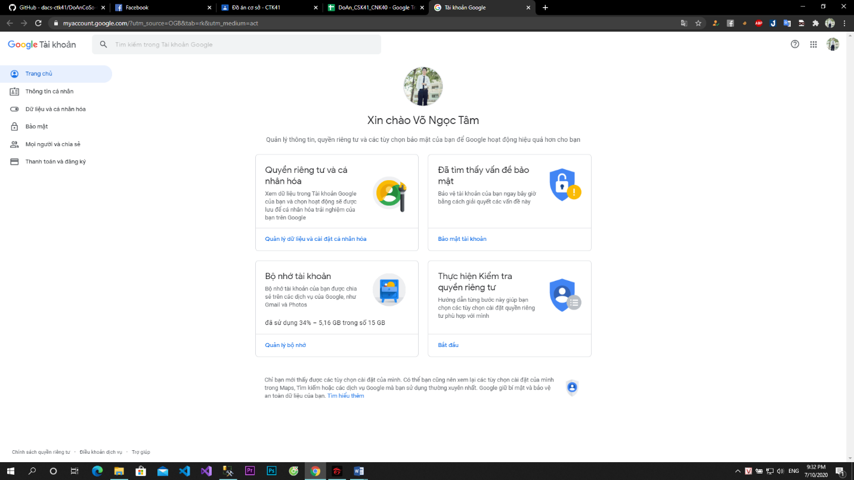

Chọn bảo mật 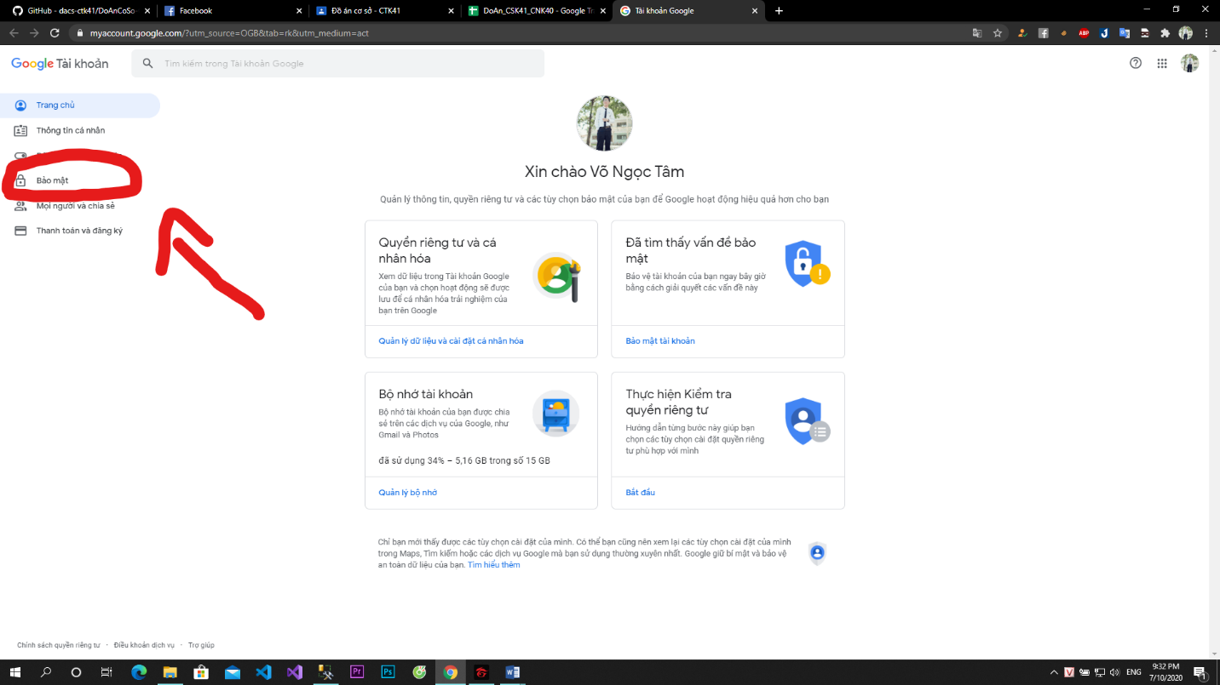

Kéo xuống dưới chọn tắt truy cập kém an toàn

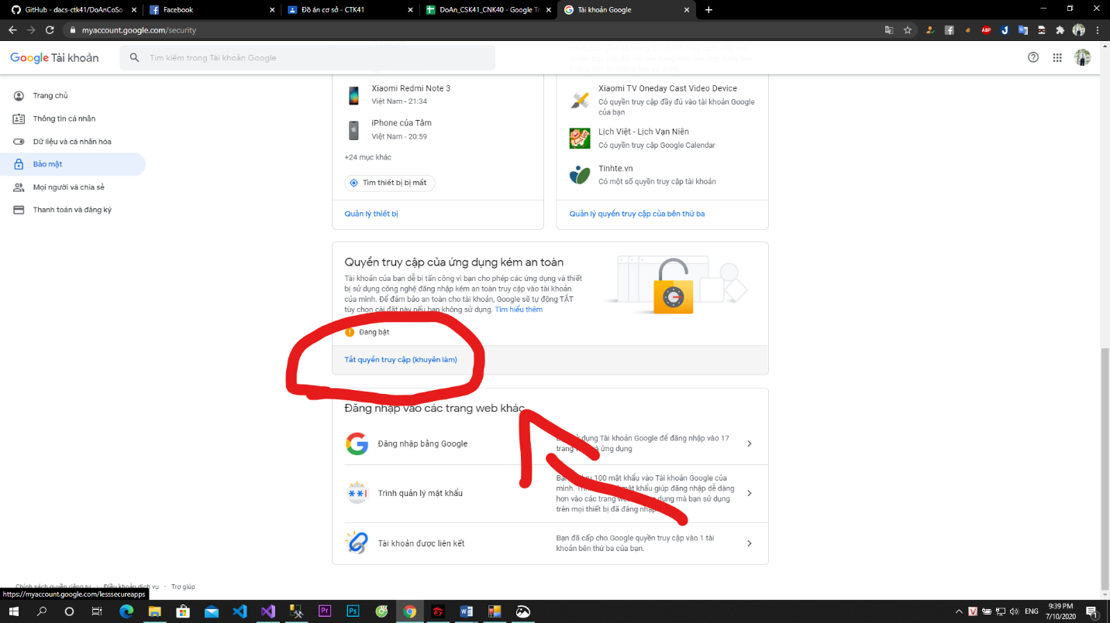

Vào mở cho phép truy cập kém an toàn

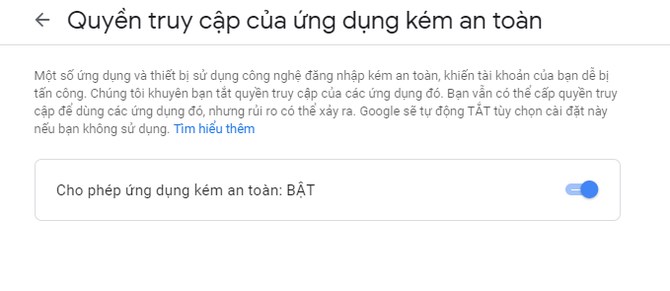

Làm xong đăng nhập lại sẽ được.

## Xử lý phân quyền:

* Vào chức năng chọn vào vai trò 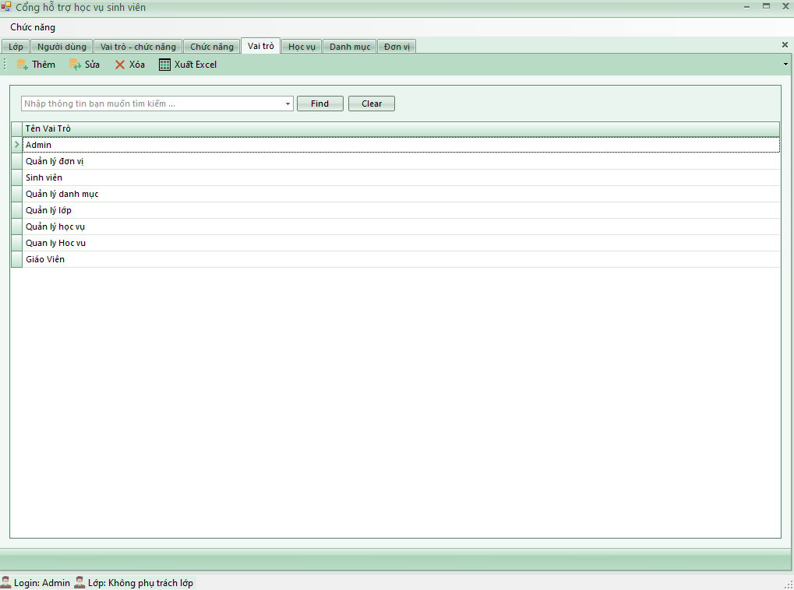

Hình 1.1: Trang quản lý vai trò người dùng

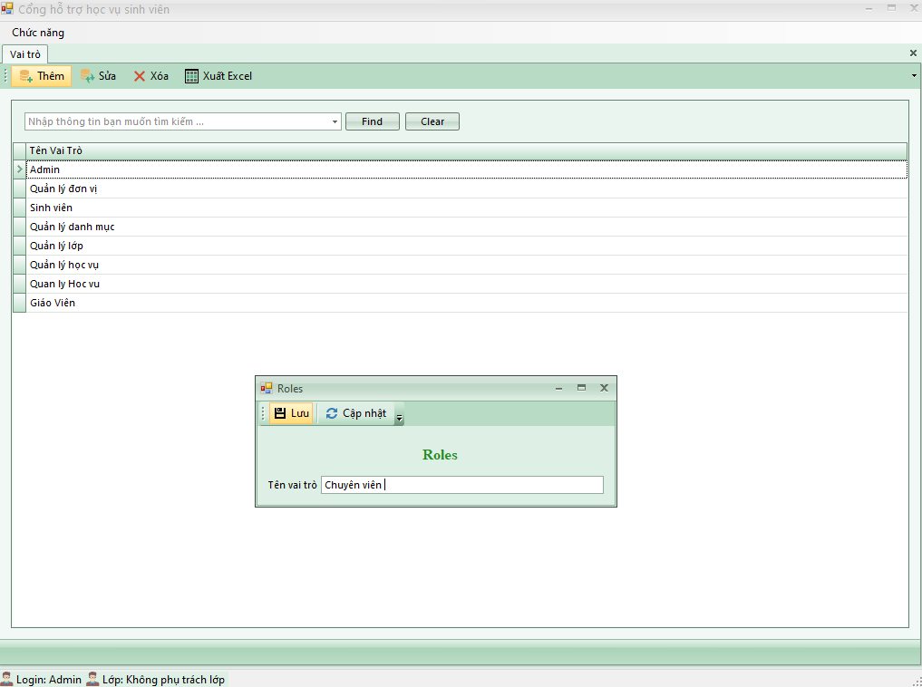

Hình 1.2: Thêm 1 vai trò mới cho hệ thống

* Tiếp theo vào vai trò - chức năng để xét các chức năng cho vai trò

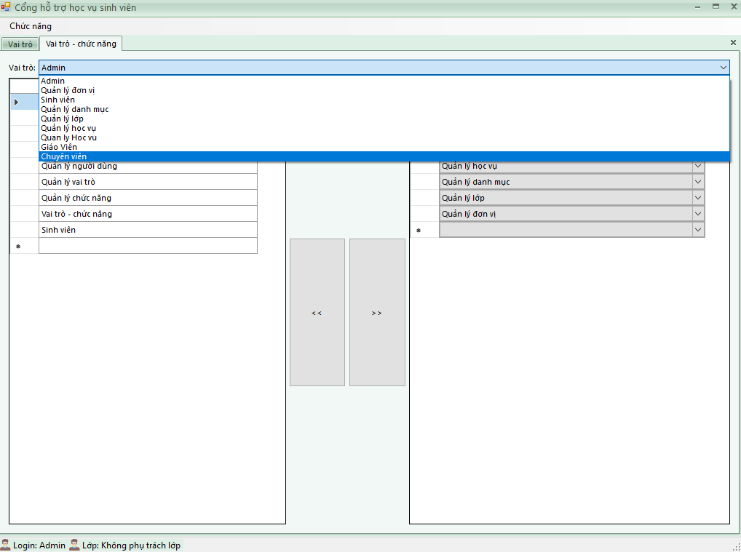

Hình 1.3: Trang quản lý chức năng của vai trò

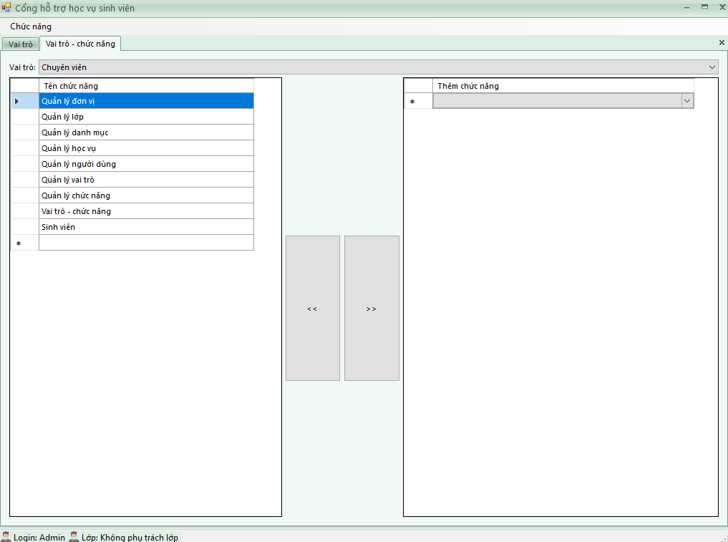

Hình 1.4: Các chức năng của vai trò

Chọn chức năng cột trái và nhấn nút >> để thêm chức năng cho vai trò. Vai trò được thêm sẽ hiện bên phải

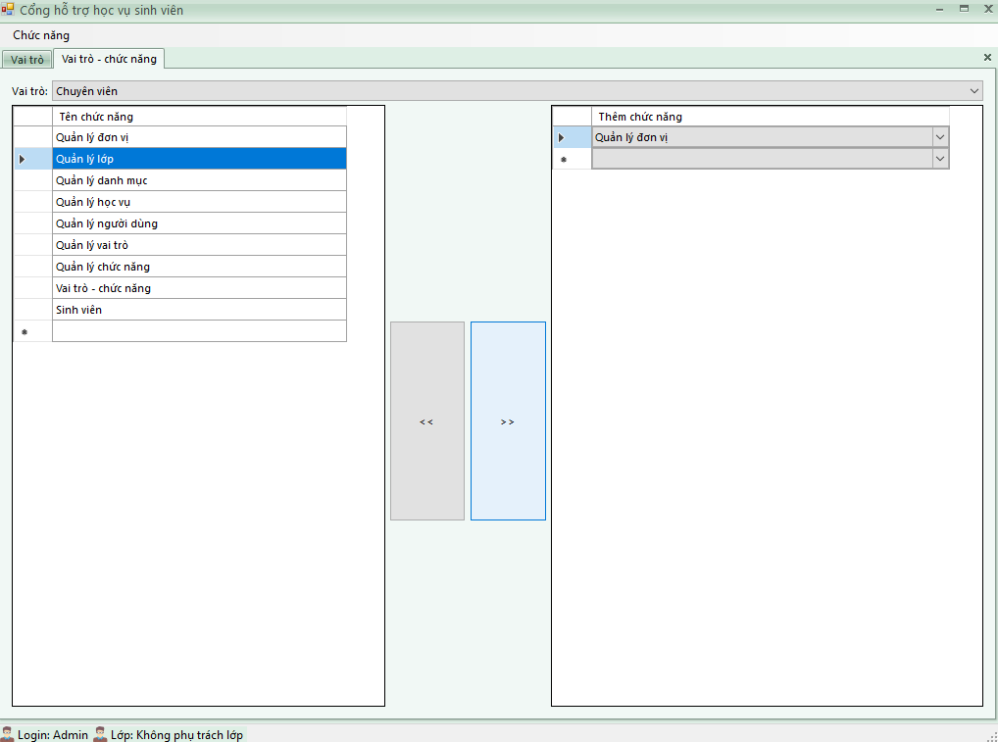

Hình 1.5: Chức năng đã được thêm

## Thao tác với các bảng dữ liệu:

* Chọn chức năng sẽ ra các bảng

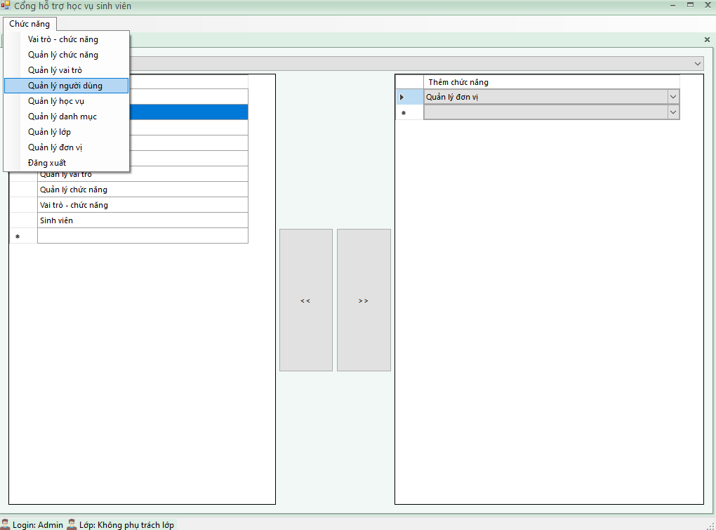

Hình 2.1: Chức năng

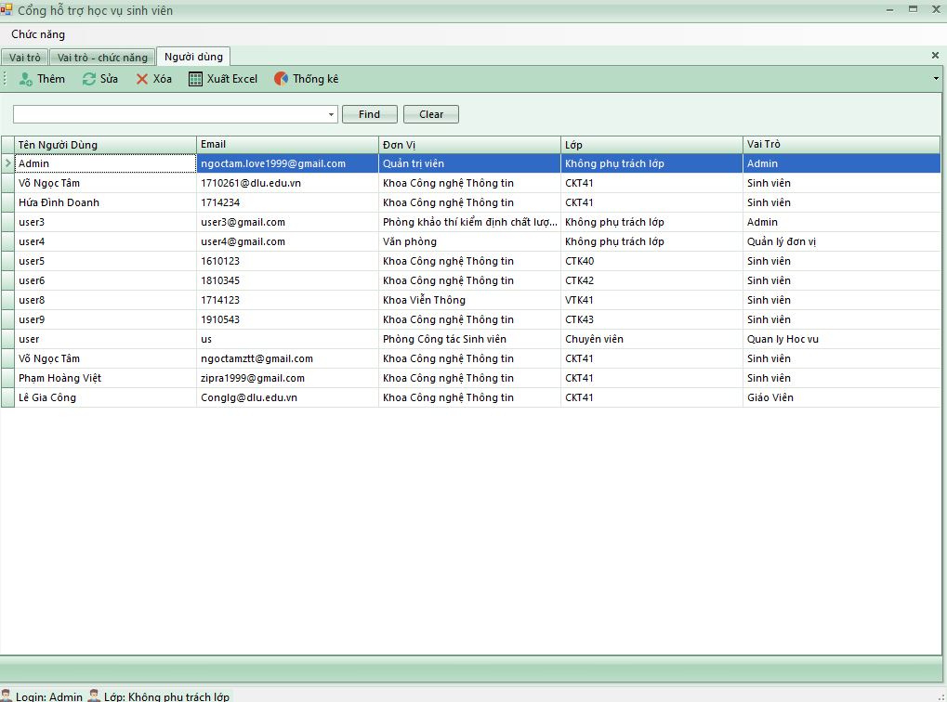

Hình 2.2: Trang người dùng

* Thêm người dùng

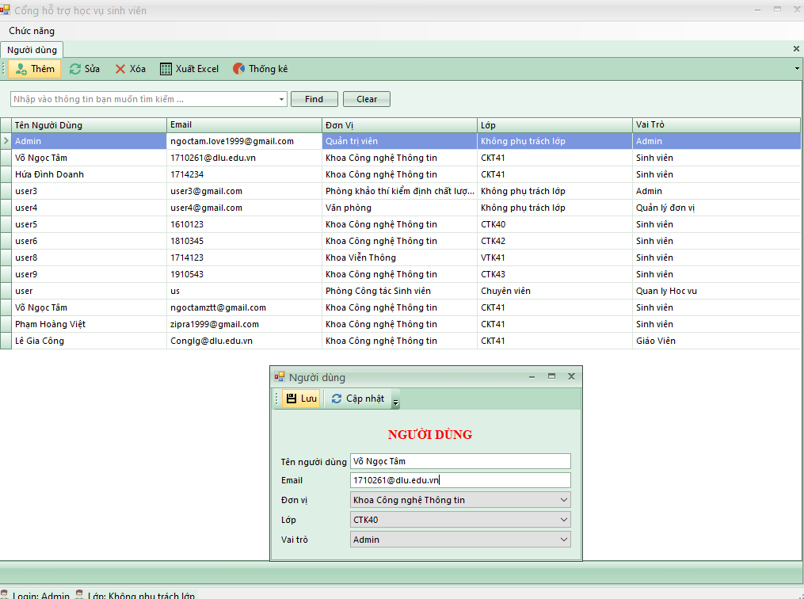

Hình 2.3: Bảng thêm sinh viên

* Sửa người dùng

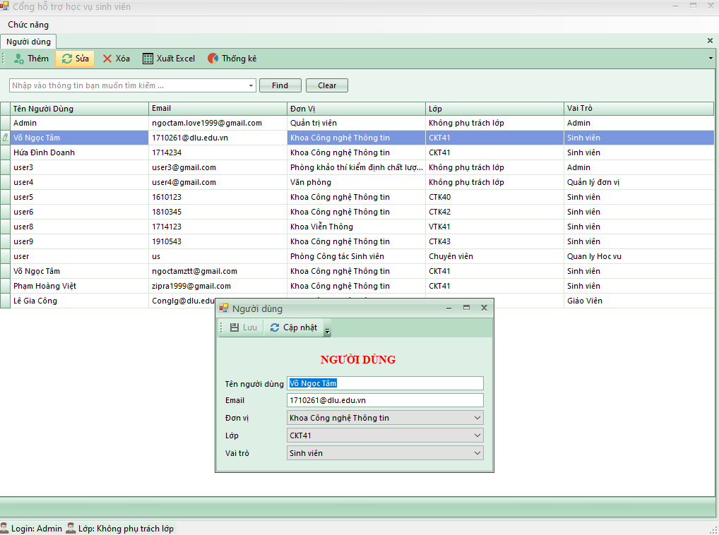

Hình 2.4: Sửa người dùng

* Xóa người dùng

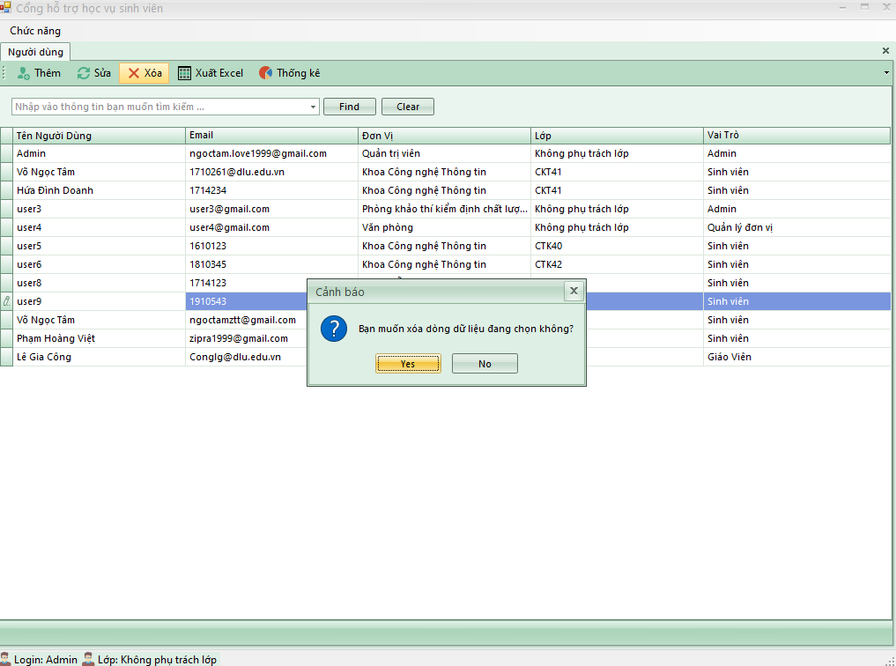

Hình 2.5: Thông báo xóa người dùng

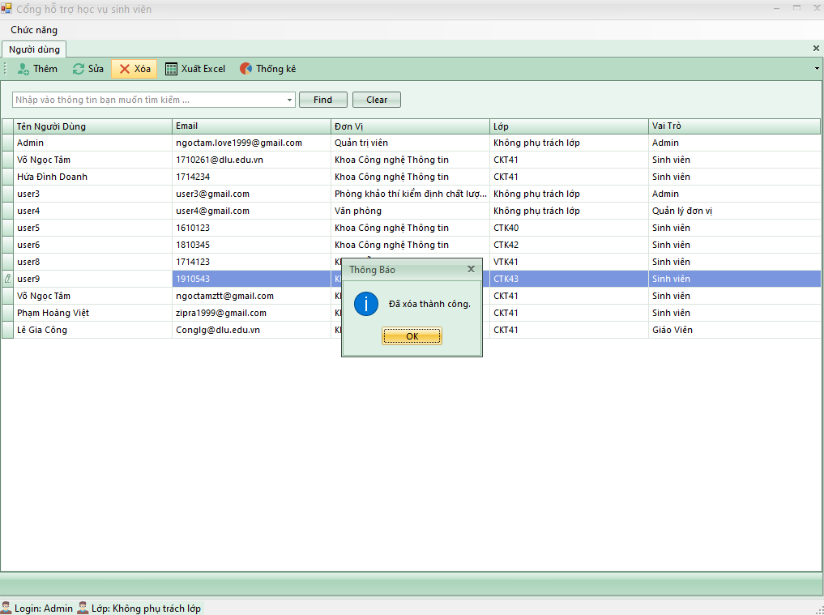

Hình 2.6: Đã xóa hàng dữ liệu

* Xuất excel dữ liệu. Nhấn vào nút xuất excel hộp thoại lưu dữ liệu sẽ hiện ra

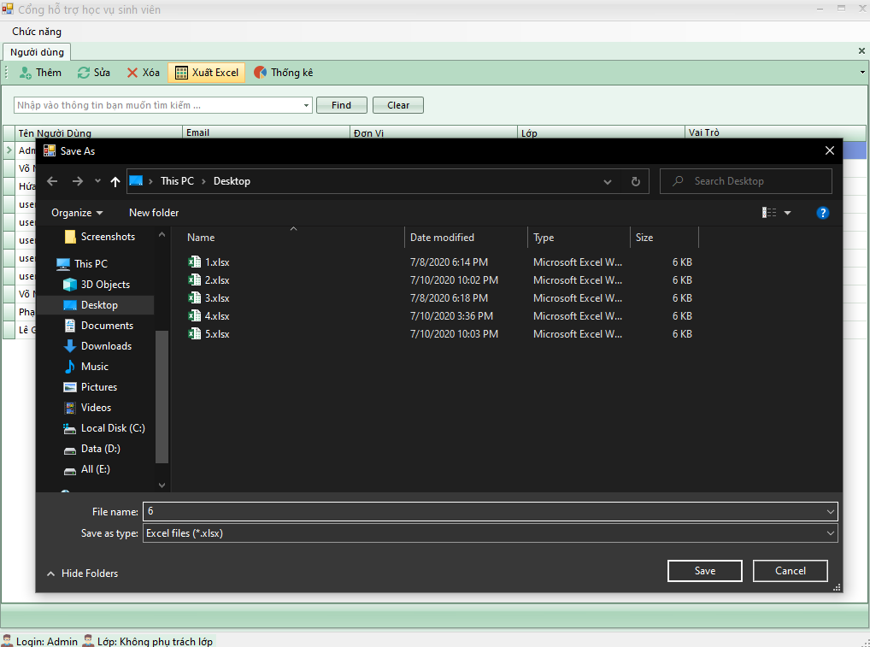

Hình 2.7: Hộp thoại lưu file excel

* Dữ liệu đã xuất

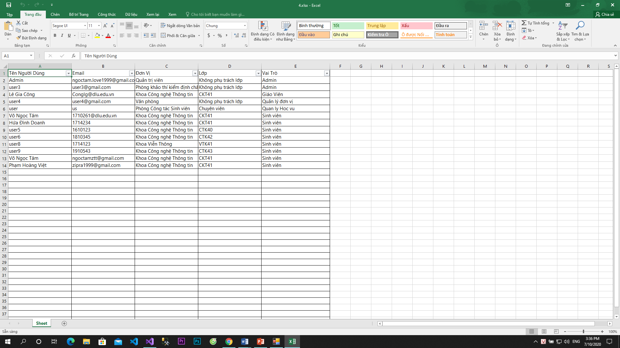

Hình 2.8: Dữ liệu trong file đã xuất

* Người dùng cũng có thể xuất tự do bằng các bộ lọc có sẵn trong phần mềm

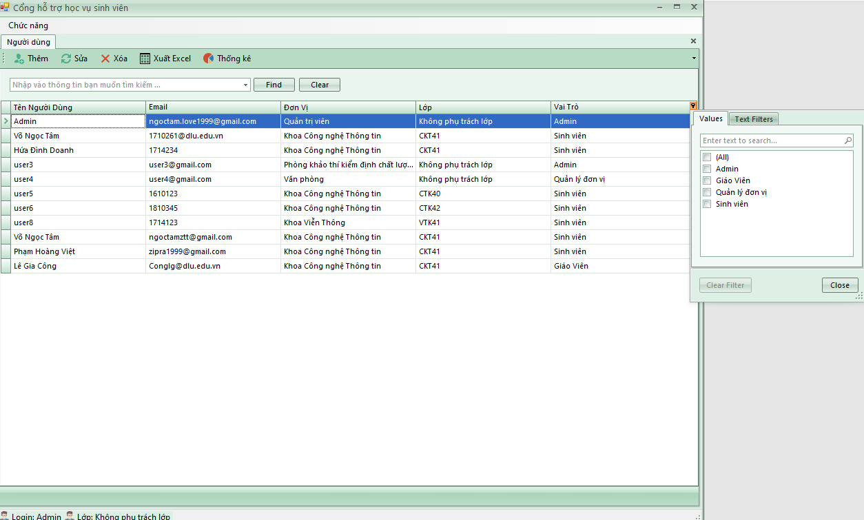

Hình 2.9: Lọc theo vai trò

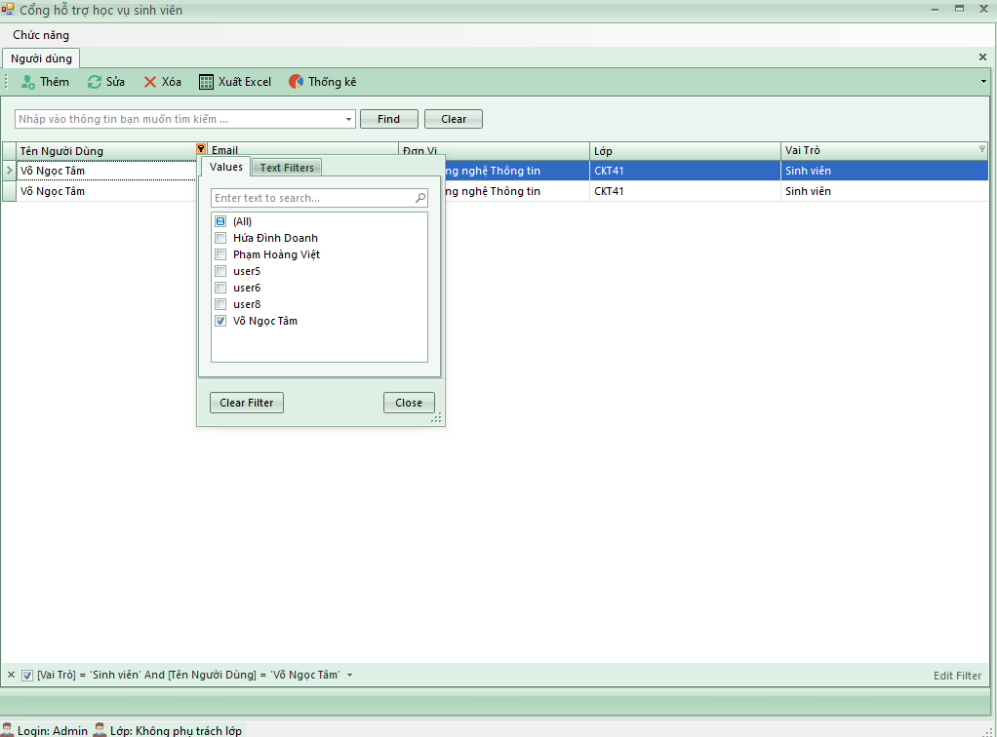

Hình 2.10: Lọc theo tên

* Người có thể tắt toàn bộ lọc bằng cách nhấn x

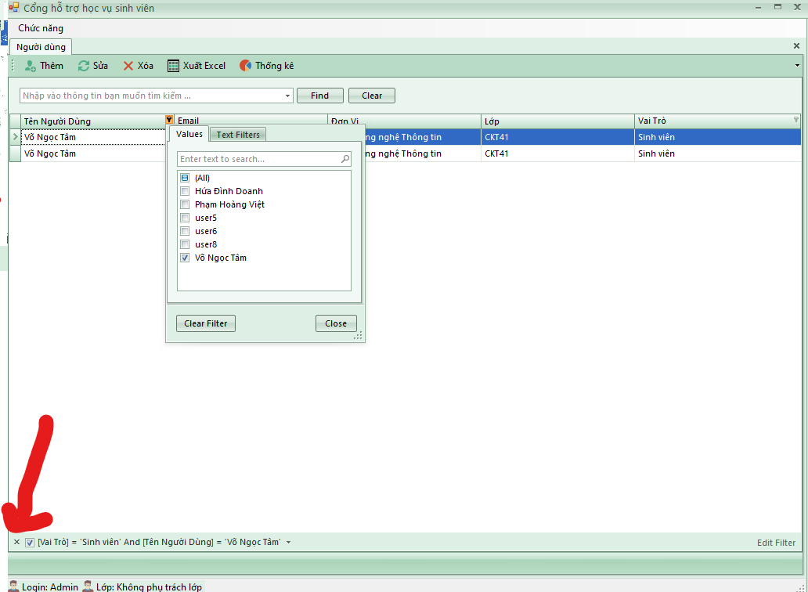

Hình 2.11: Nút tắt bộ lọc

* Từ bộ lọc đó khi nhấn xuất excel thì cũng sẽ xuất đúng với dữ liệu vừa lọc được

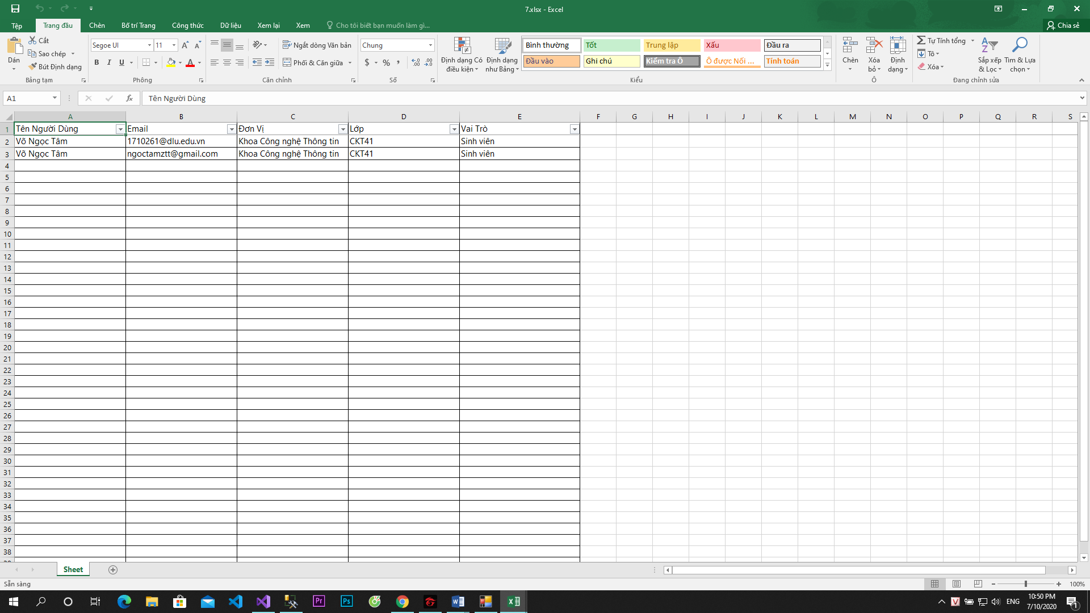

Hình 2.12: Dữ liệu xuất ra từ bộ lọc

* Các bảng dữ khác cũng sẽ tương tự

## Xử lý học vụ sinh viên :

* Trang thêm học vụ mới sinh viên

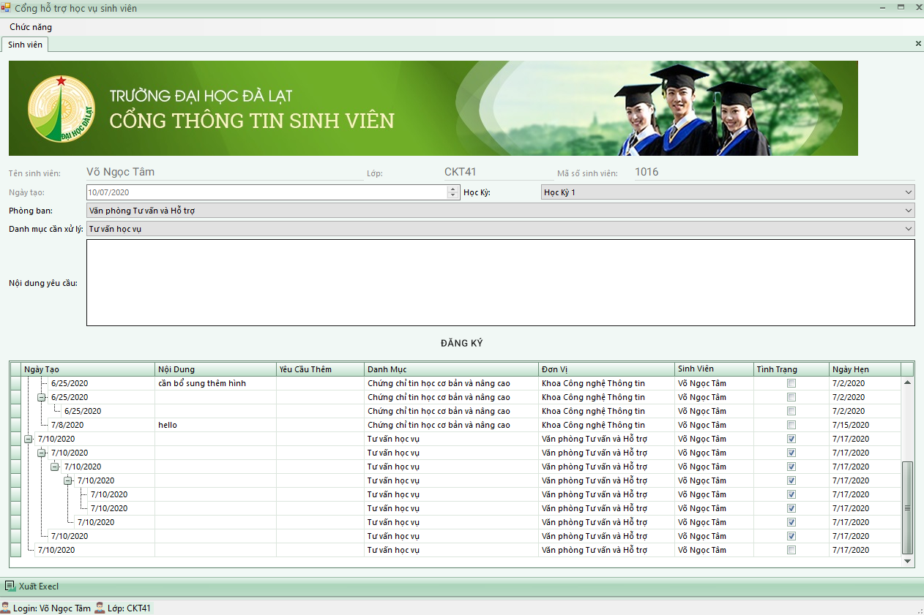

Hình 3.1: Trang thêm học vụ sinh viên

* Chọn phòng ban nào sẽ ra các danh mục phòng ban đó xử lý.

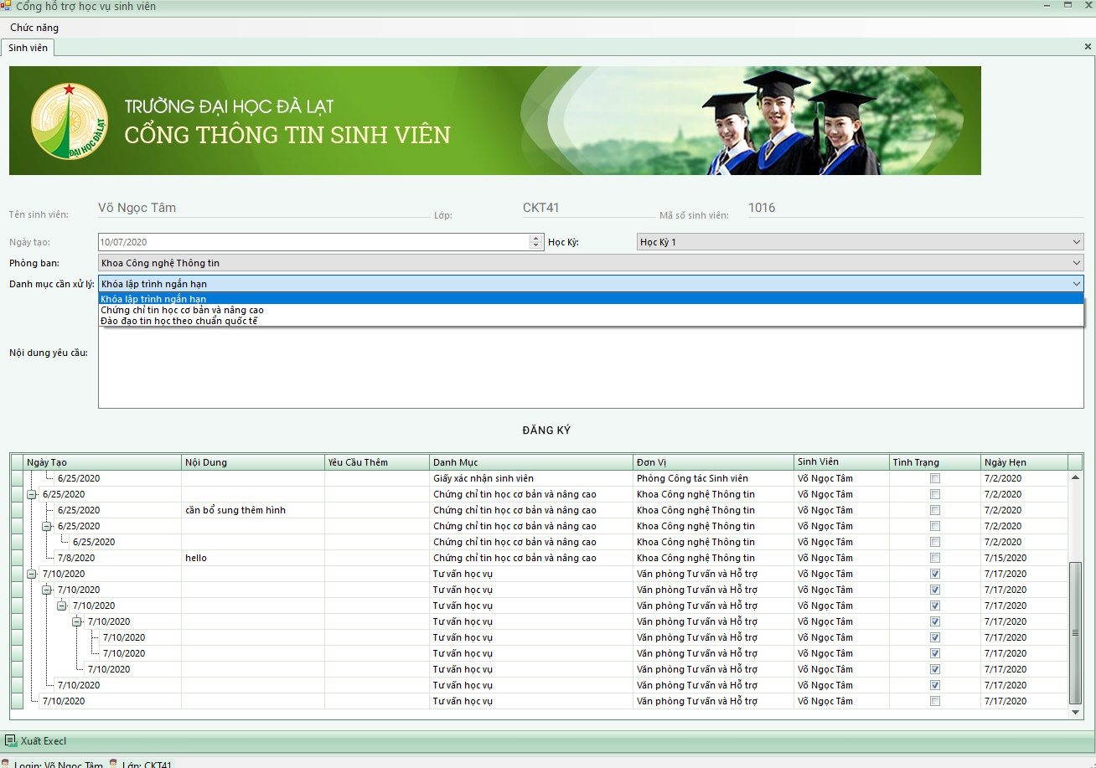

Hình 3.2: Chọn danh mục từng phòng ban

* Khi xin viên thêm học vụ hệ thống sẽ xử lý nếu học vụ đã hoàn thành thì sẽ ra học vụ mới. Nếu chưa thì sẽ có truy vết đưa học vụ con

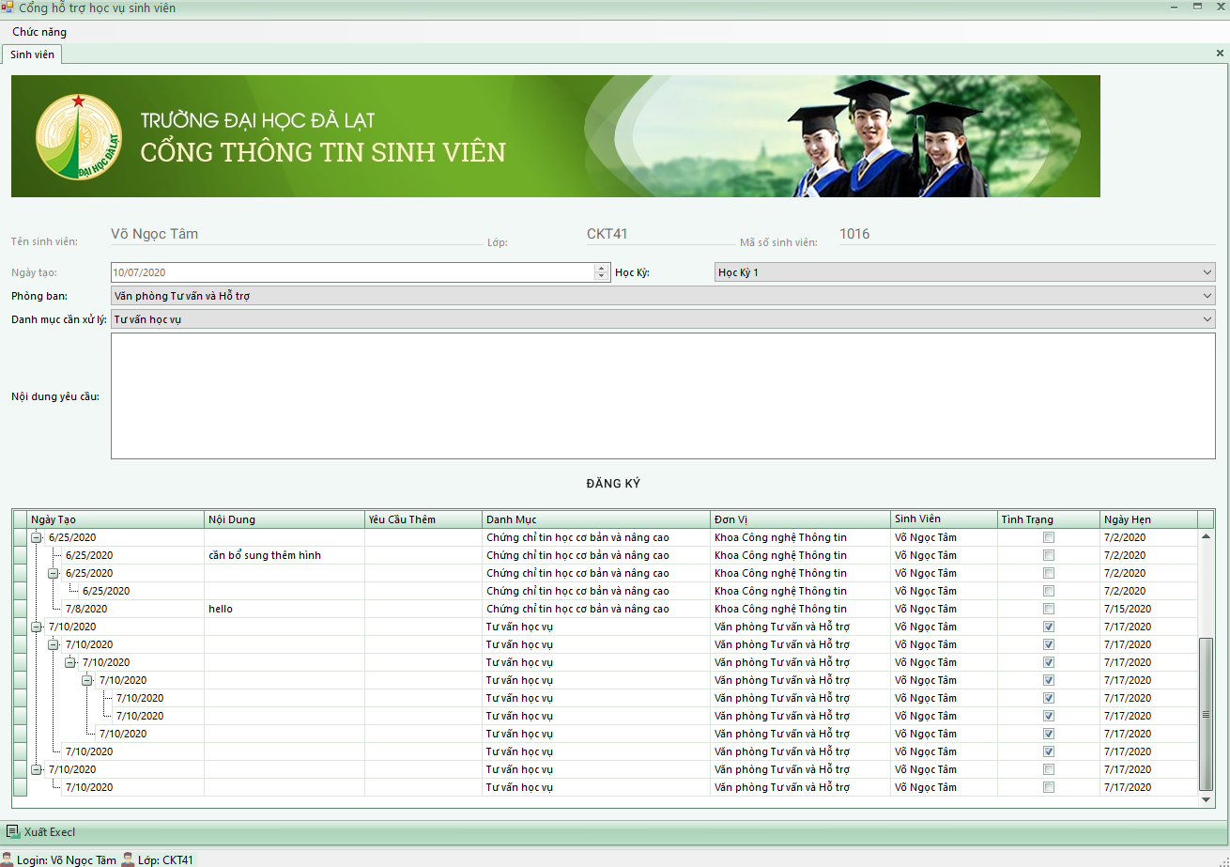

Hình 3.3: Tạo học vụ mới

* Trang xử lý học vụ chuyên viên

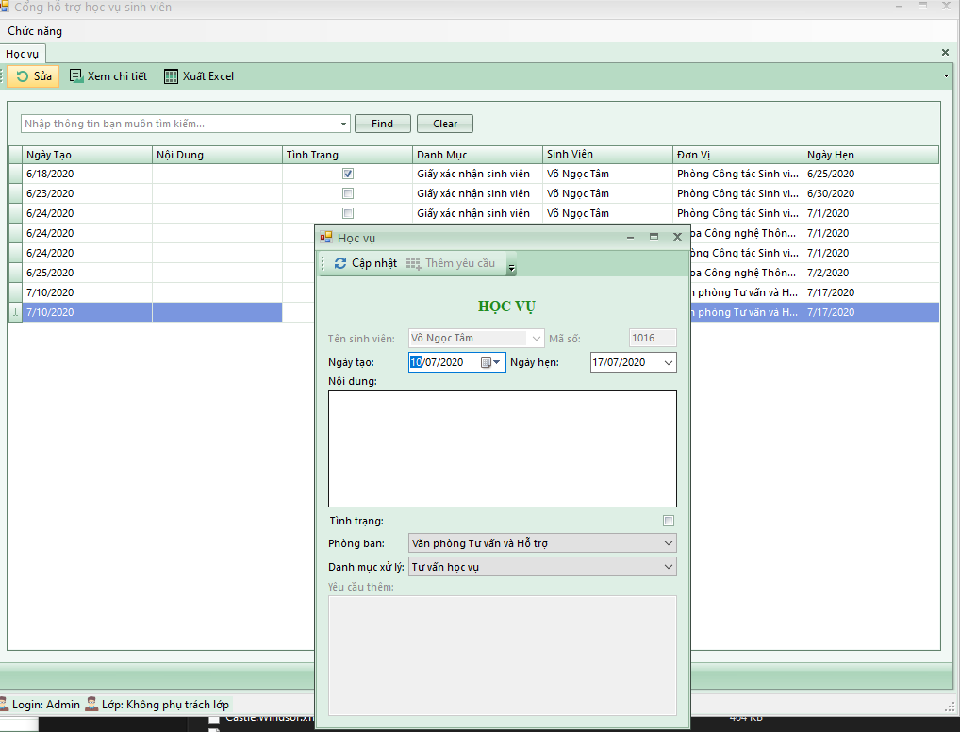

Hình 3.4: Trang xử lý chuyên viên

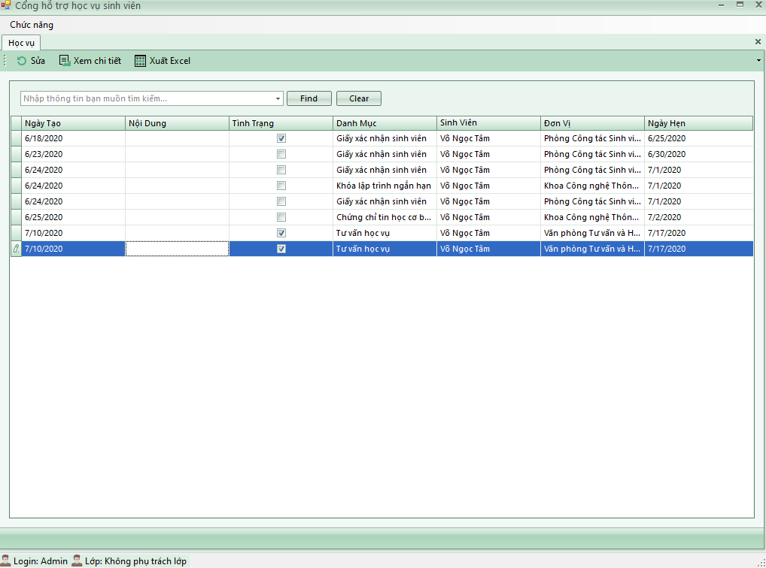

Hình 3.5: Đổi trạng thái học vụ

* Chuyên viên nhấn xem chi tiết để biết thông tin học vụ cũng thay đổi trạng thái. Trong các học vụ con học vụ con cuối cùng được đổi trạng thái sẽ đánh dấu kết thúc chơ sự kiện học vụ đó

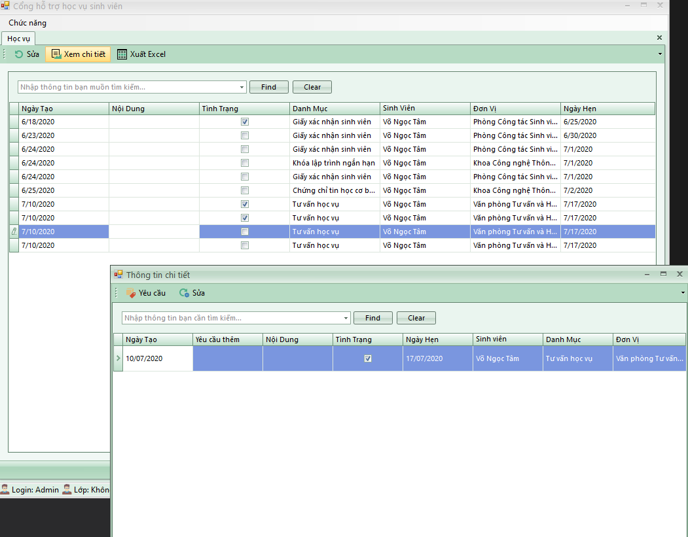

Hình 3.6: Trạng thái hoàn thành học vụ

* Sau khi chuỗi sự kiện học vụ con được kết thúc chuyên viên sẽ cần đánh dấu kết thúc sự kiện học vụ đó ở màng hình cha

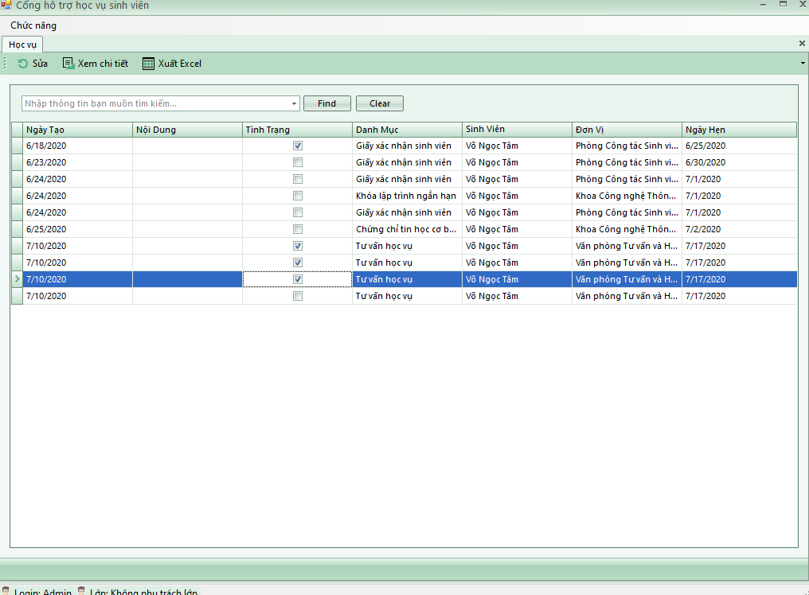

Hình 3.7: Kết thúc chuỗi học vụ

Link github của đồ án: <https://github.com/dacs-ctk41/DoAnCoSo-CTK41>

-------Hết-------